**LG LANCERER TI ÅRS KOMPRESSORGARANTI PÅ SINE NORDISKE VARMEPUMPERE**

* *For at bevise sikkerheden og kvaliteten af ​​sine nordiske produkter lancerer LG nu ti års kompressorgaranti på alle nyere nordiske modeller af varmepumper.*

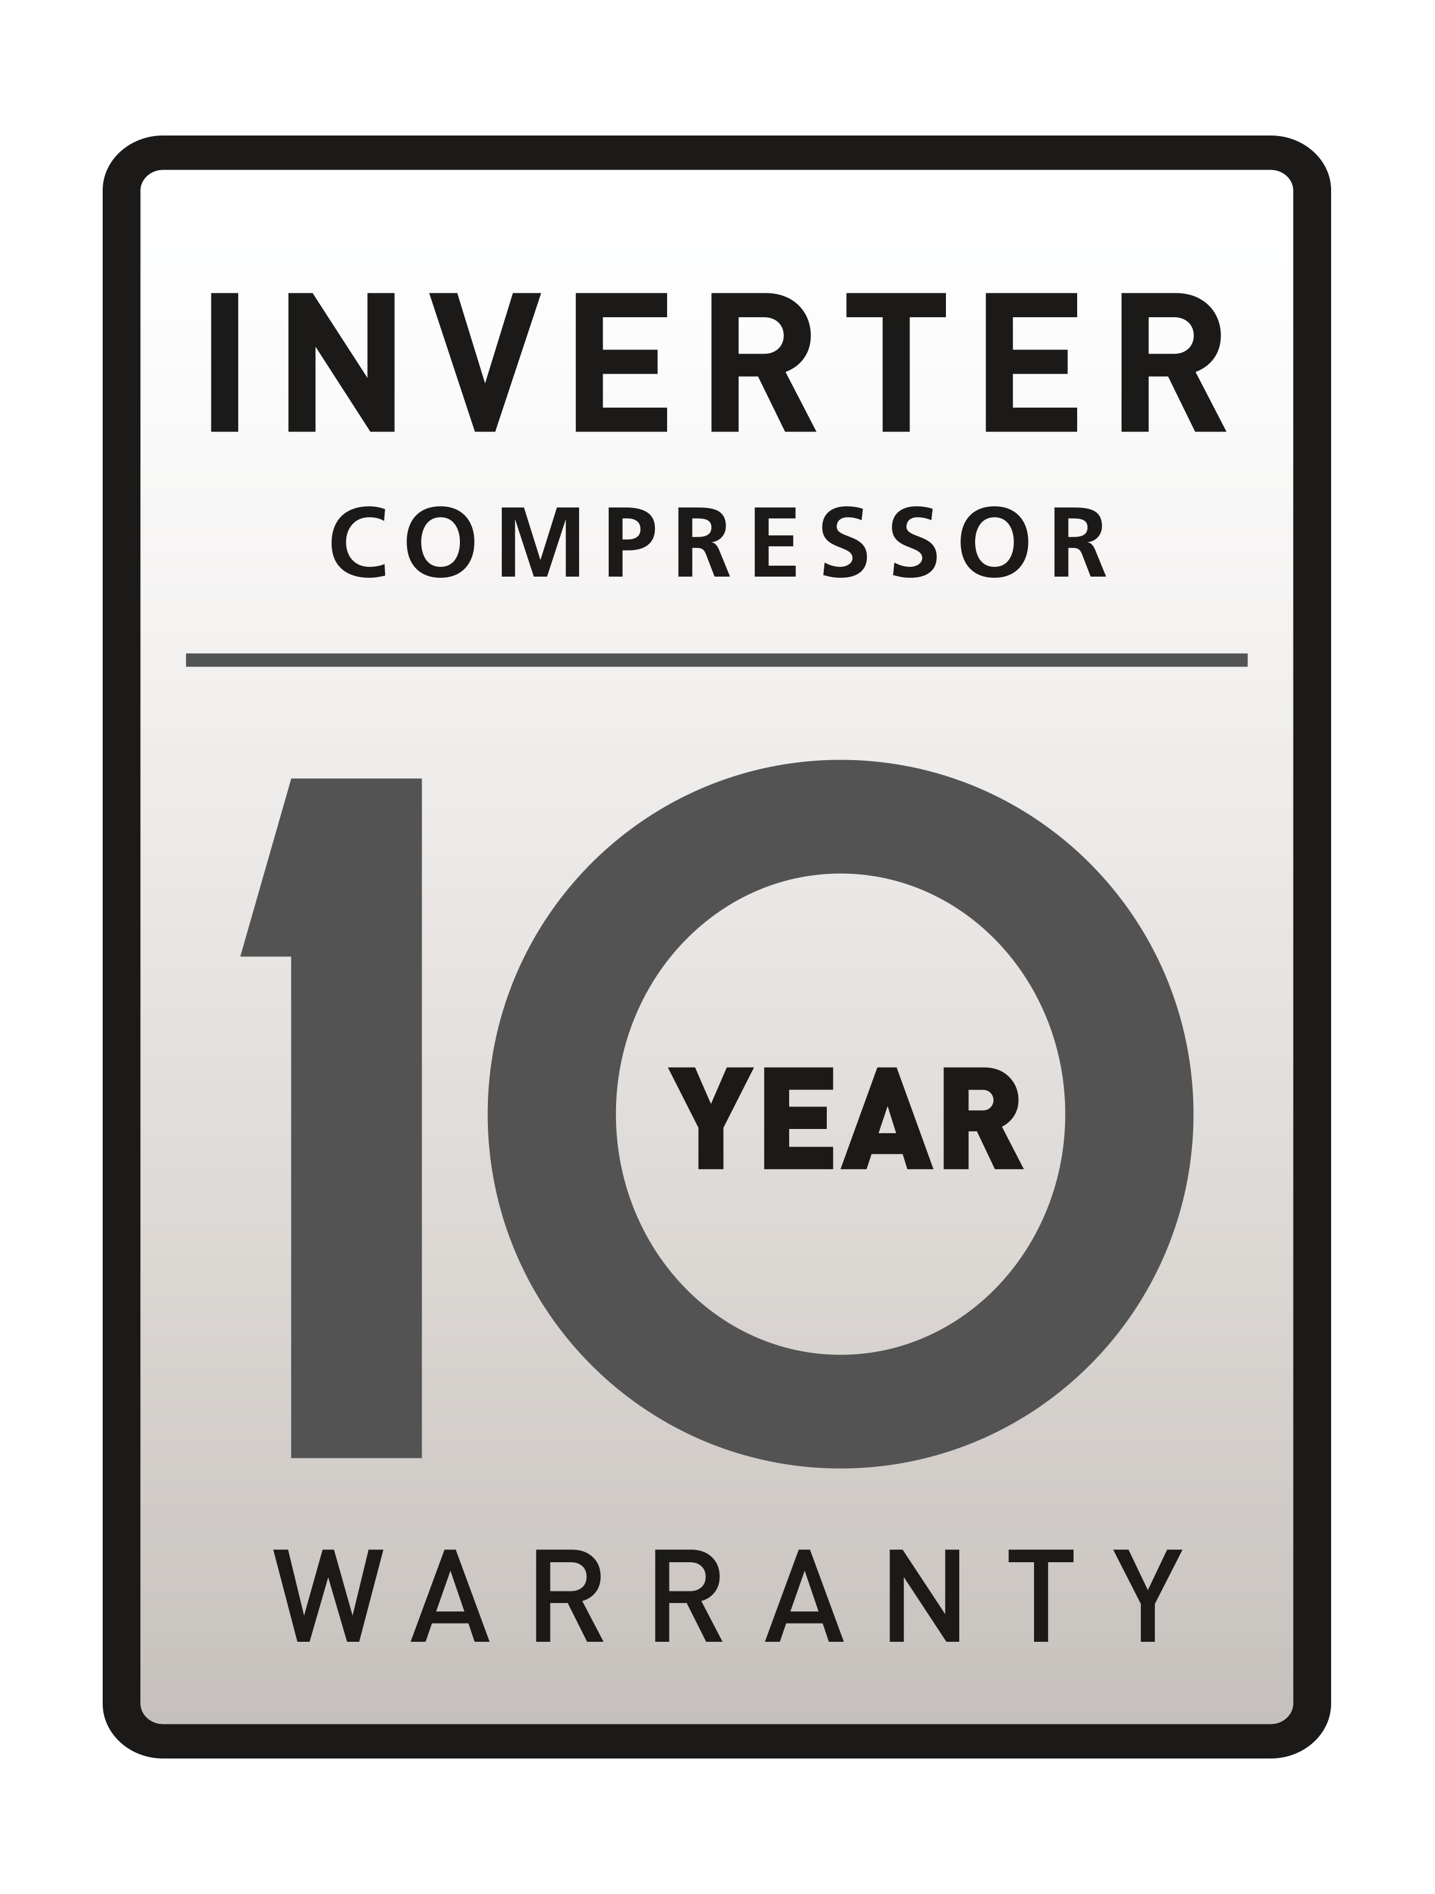

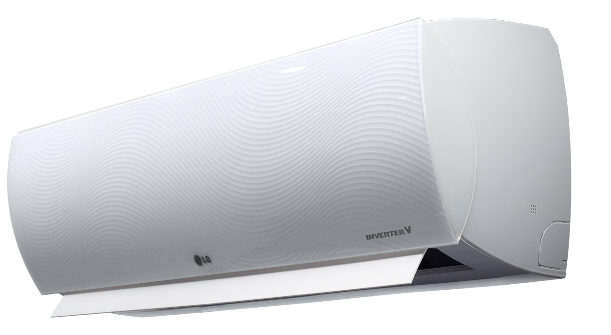**København, 20. august 2015** – Nu introducerer LG ti års kompressorgaranti på sine nordiske varmepumper. Garantien omfatter produkterne Nordic Prestige Plus, Nordic Prestige og Nordic Libero Plus og gælder alle forbrugere, der køber en ny varmepumpe fra og med 1. juli 2015. LG har i en årrække tilbudt 10 års garanti på de vitale dele i sine vaskemaskiner og køleskabe, og dette er nu ved at blive udvidet til at inddrage kompressoren i LGs varmepumper. Garantien er en del af LGs kvalitetsarbejde og har til formål at øge sikkerhed og kundetilfredshed for LG produkter.

– Kvalitet og pålidelighed er to vigtige grundpiller hos LG. Der ønsker vi at være på toppen, når det kommer til sådanne spørgsmål, siger Stefan Lögdberg, nordisk salgschef for LG Air Condition & Energy Solutions. Vi er derfor meget glade for at kunne tilbyde ti års kompressorgaranti. Det er et bevis på vores hårde arbejde for at sikre, at både forhandlere og slutkunder skal føle sig glade og trygge, når de køber en LG-varmepumpe. Vi håber, at dette vil hjælpe os yderligere i vores bestræbelser på at være den bedste leverandør af kvalitets køle- og varmeløsninger på det nordiske marked.

LG arbejder løbende med kvalitetssikring. I Norden sælges produkter specielt udviklet til det nordiske marked. De er udviklet i tæt samarbejde mellem det lokale team og udviklingsafdelingen i Korea. Alle produkter testes mindst et år i Norden for at sikre kvalitet, så de kan modstå vores barske klima. Desuden har LG sit eget klimakammer på AC Academy i Kista uden for Stockholm, hvor produkterne kan testes.

Den nye kompressorgaranti er endnu et bevis på LGs forpligtelse til at være på forkant, når det kommer til at levere høj kvalitet, pålidelige og sikre produkter.

I Danmark distribueres LGs varmepumper af Kinnan A/S:

- Vi har arbejdet med LGs varmepumper siden 2011 og har i den tid oplevet en meget positiv udviklingen af LGs kvalitetsarbejde. Et eksempel på dette er lanceringen af LG Nordic Prestige i 2012, som senere fik de bedste testresultater i SP varmepumpetest i 2013. Når LG nu tilbyder 10 års kompressorgaranti, giver det et klart signal om den høje kvalitet, som LG har opnået i deres produkter. For de danske forbrugere betyder dette en endnu højere grad af sikkerhed i og med, at deres fem års totalgaranti nu også omfatter 10 års garanti på kompressoren, siger Flemming Schultz, produktchef for LG varmepumper hos Kinnan A/S.

###

**Om LG Electronics**

LG Electronics, Inc. (KSE: 066570.KS) er en af verdens største og mest innovative leverandører af forbrugerelektronik, hårde hvidevarer og mobil kommunikation med 87 000 ansatte fordelt på 113 kontorer rundt om i verden. LG opnåede en global omsætning på 53.10 milliarder USD i 2013. LG Electronics består af fem forretningsenheder – Home Entertainment, Mobile Communications, Home Appliance og Air Conditioning & Energy Solutions og Vehicle Components – og er en af verdens største producenter af fladskærme, mobiltelefoner, luftvarmepumper, vaskemaskiner og køleskabe. LG Electronics har eksisteret i Norden siden oktober 1999. Den nordiske omsætning i 2013 beløb sig til ca. 2 mia. SEK. For mere information, besøg [www.lg.com](http://www.lg.com)

**Om LG Electronics Air Conditioning & Energy Solutions**LG Electronics Air Conditioning & Energy Solutions Company er en af verdens førende virksomheder på markedet for opvarmning, ventilation, airconditioning (HVAC) og energiløsninger. Virksomheden har et bredt sortiment, der dækker alt fra forbrugerprodukter til industri- og specialiserede airconditionsystemer, samt LED-belysning. LG AE har udvidet forretningsområdet inden for specialiserede B2B-løsninger med et centralt fokus på miljøvenlighed og energieffektivitet. Igennem innovativ teknologi, store investeringer i forskning og udvikling, samt effektive markedsføringsstrategier, har LG Air Conditioning & Energy Solutions Company hvert år slået sin egen salgsrekord siden år 2000.

*For yderligere information,kontakt:*

|  |  |
| --- | --- |
| Susanne Persson  PR Manager  LG Electronics Nordic AB  Box 83, 164 94 Kista  Mobil: +46 (0)70 969 46 06  E-post: [susanne.persson@lge.com](mailto:susanne.persson@lge.com) | Stefan Lögdberg  Nordic Sales Manager AE LG Electronics Nordic AB  Box 83, 164 94 Kista Mobil: +46 (0) 735 23 40 23  E-post: [stefan.logdberg@lge.com](mailto:stefan.logdberg@lge.com) |